问题：
- 确认收货页面点击确认收货系统无法正常跳转。
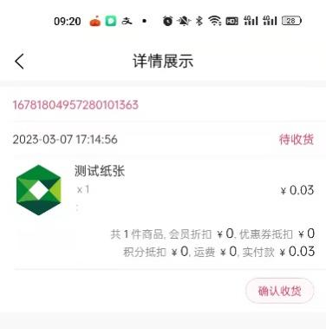
已修复
支付方式显示错误，实际为微信支付，系统显示支付宝。
已修复
3.
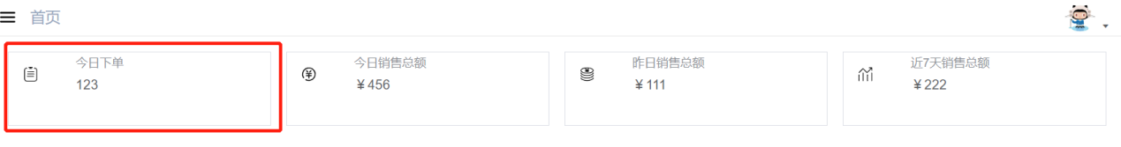
后台首页可点击，跳转空白页，作用是什么？

4.
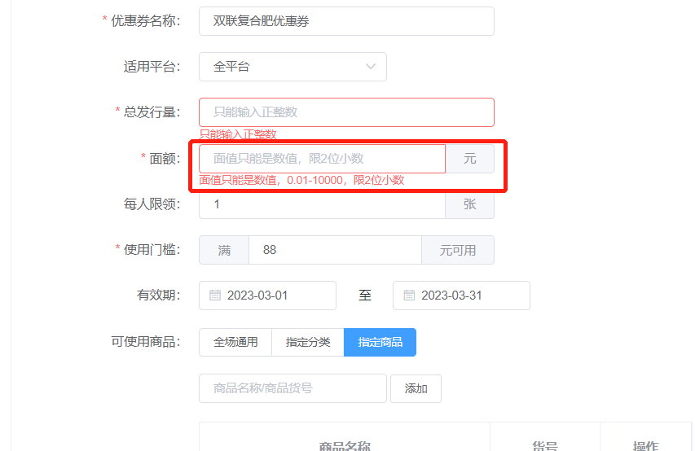
优惠券面额无法输入小数点。
5.登陆app无网络时不提示无网络。
6.待支付的订单取消后优惠券不回退。
7.新注册用户默认有50余额，使用余额支付后金额不扣减。

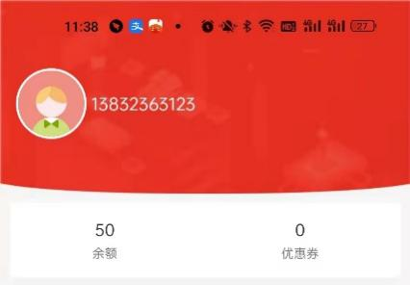
8.新注册用户余额充值报错？
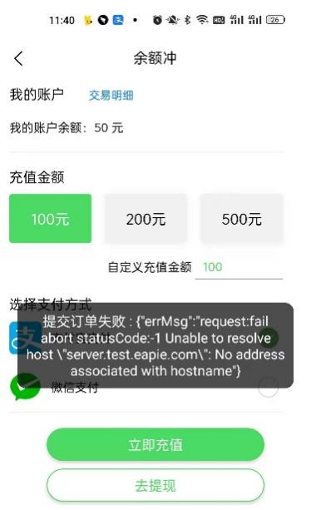
10.后台发货未取到收货人信息。
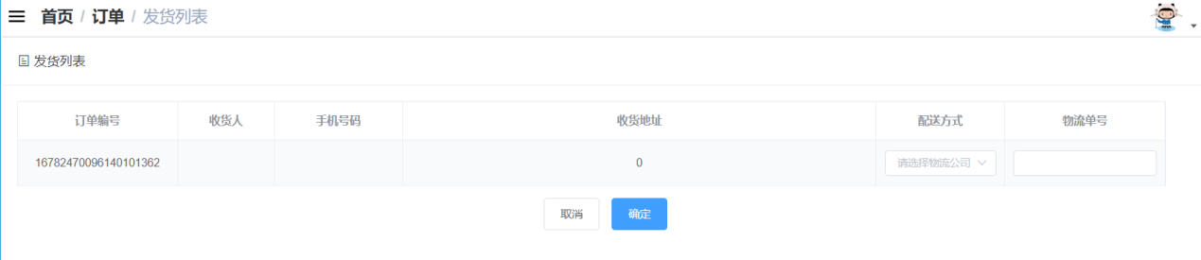

优化：
1.系统增加退单流程。
2.订单归集统计？对于商品待发货、已发货、已完成订单统计列表。
（1）全部提货点的商品订单统计。
（2）各个提货点的商品订单统计。
- 各个提货点对应到人的订单统计。
3.系统发货后自动收货确认时间是多久？

